Xuân Nghi: 'Lúc nào tôi cũng đứng ra bảo vệ Xuân Mai'

29/01/2020 14:04 GMT+7

Giọng ca sinh năm 1994 cho biết cô luôn theo dõi và ủng hộ Xuân Mai mọi mặt.
Quá khứ tủi nhục của nhóm nhạc lận đận nhất Kpop
Không nhận ra Hồ Văn Cường, Phương Mỹ Chi, Quang Anh vì 'lột xác' quá nhanh
Ca sĩ bị cách ly vì nghi nhiễm virus corona sau chuyến công tác Trung Quốc
"Bé Xuân Nghi" là một tài sản quý giá
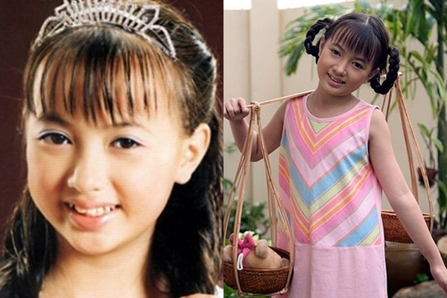
Xuân Nghi là hiện tượng âm nhạc khi còn nhỏ.
- Tại sao Xuân Nghi lại chọn sang Mỹ du học khi tên tuổi đang nổi đình đám tại Việt Nam?
Khi đó tôi sang Mỹ định cư cùng gia đình. Khi sang Mỹ, tôi được học hỏi rất nhiều thứ, không chỉ được trau dồi, rèn luyện trong chuyên môn âm nhạc, mà bản thân còn được đào tạo để trở thành một nhà kinh doanh, nhà sản xuất âm nhạc. Vì muốn sống mãi với âm nhạc cũng như tìm được cho mình một còn đường vững chắc, gia đình mới quyết định cho tôi tập trung vào việc học tập.
Thời gian đầu sang Mỹ tôi cũng có chút khó khăn về mặt ngôn ngữ, nhưng sốc văn hoá thì không hề có vì trước đây khi ở Việt Nam, tôi đã được làm quen với văn hoá Mỹ qua những bộ phim, những bài hát. Đặc biệt chị hai của tôi là giáo viên dạy Anh Văn nên cả gia đình ở nhà đều rất Mỹ tiến. Nhờ vậy mà tôi không bỡ ngỡ nhiều.
- Thời gian qua, Xuân Nghi về nước và ra mắt MV ca nhạc mới, tuy nhiên vẫn chưa thực sự tạo tiếng vang so với lúc Nghi còn nhỏ. Chị có sợ khán giả đã quên mình?
Thật sự không thể so sánh được âm nhạc hay cả con người Xuân Nghi bây giờ với lúc nhỏ, bởi vì đó là hai người rất khác nhau. Âm nhạc của Xuân Nghi bây giờ thật sự rất là “Xuân Nghi” và Xuân Nghi rất tự hào về điều đó. Tôi luôn luôn cố gắng học hỏi và trau dồi thêm để cân bằng được chất riêng của mình với thị hiếu âm nhạc Việt Nam, và đó là một con đường còn rất dài và căm go, nhưng tôi tự tin ở khả năng của bản thân.
- Chị bước qua cái bóng “bé Xuân Nghi” ra sao để khẳng định chất riêng của mình?
Áp lực thì không nhiều bằng sự tự hào, vì “bé Xuân Nghi” cũng như những gì mà tôi làm lúc nhỏ, nó như là một gia tài quý giá. Không có “bé Xuân Nghi” thì chắc chắn tôi đã không được như ngày hôm nay. Tôi xem tuổi thơ của mình như một bước đệm để bản thân có thể tiến xa hơn trong tương lai.
Tôi ủng hộ Xuân Mai mọi mặt

Xuân Nghi và Xuân Mai luôn có quan hệ tốt đẹp.
- Nhắc đến Xuân Nghi mọi người hay so sánh chị với Xuân Mai vì có cùng xuất phát điểm và cũng sang Mỹ. Chị cảm nhận ra sao?
Tôi không cảm thấy thiệt thòi gì ở bản thân, nhưng tôi rất mong mọi người công bằng cũng như tôn trọng cuộc sống riêng tư của Xuân Mai. So sánh chúng tôi là một điều rất tự nhiên và dễ hiểu thôi, nhưng so sánh lành mạnh thì tốt hơn là cứ soi mói đời tư của người khác. Tôi lúc nào cũng sẽ đứng ra bảo vệ Xuân Mai mặc cho mọi người có nói gì.
- Cũng có tin đồn Xuân Nghi và Xuân Mai không “nhìn mặt nhau”. Thực hư thế nào thưa chị?

Tôi và Xuân Mai là những người bạn rất tốt, từ tận lúc nhỏ. Khi mới qua Mỹ Xuân Mai cũng dẫn tôi đi chơi, đi ăn, cả hai rất vui. Khi lớn lên thì mỗi người có một cuộc sống riêng, rất bận rộn, ít gặp nhau, nhưng tôi vẫn luôn theo dõi cũng như ủng hộ Xuân Mai ở mọi mặt.
- Từ khi sang Mỹ sinh sống và học tập, khán giả thấy Xuân Nghi “lột xác” về phong cách. Nhiều ý kiến cho rằng vẫn thích sự dịu dàng, dễ thương của Xuân Nghi trước đây. Chị nghĩ sao?
Hiện tôi cảm thấy điều đó là không cần thiết, vì tôi rất dễ tính, thích gì làm đó, thấy mình sexy hơn thì phong cách và âm nhạc của mình cũng sẽ ra như thế. Tôi tin là cái gì mình thấy thoái mái thì mình cứ làm thôi. Tuy nhiên hiện tại tôi thích bản thân cool ngầu hơn.

Xuân Nghi và Xuân Mai thân thiết với nhau từ nhỏ. Khi trưởng thành cả hai vẫn giữ được mối quan hệ tốt đẹp.
Tôi muốn trở thành một người nghệ sĩ, người làm nhạc thực thụ

Xuân Nghi muốn hoạt động âm nhạc nghiêm túc.
- Tết 2020 có gì đặc biệt với chị?
Đã 10 năm rồi tôi chưa được ăn Tết ở Việt Nam. Vì vậy, 2020 là một năm rất đặc biệt đối với tôi và gia đình.
Khi ở Mỹ, Tết cũng như một ngày bình thường vậy. Có vài năm Tết trùng với ngày cuối tuần thì tôi mới có dịp đi chúc tết ông bà và gia đình. Gia đình tôi cũng cố gắng mặc áo dài, lì xì cho nhau, nhưng tất nhiên không khí không bao giờ bằng ở Việt Nam.
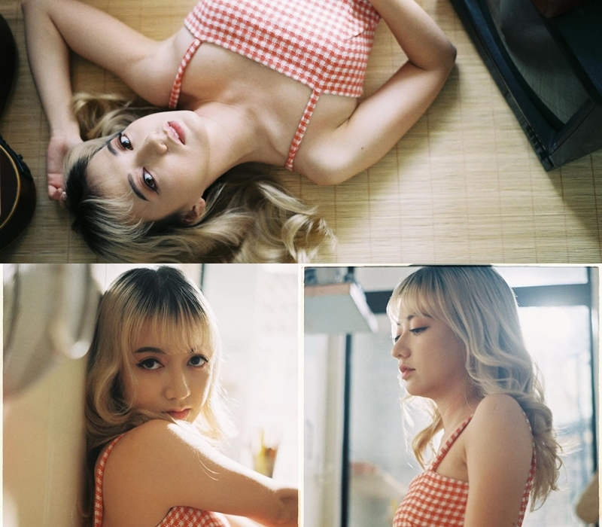
Xuân Nghi xinh xắn khi trưởng thành.
- Kế hoạch sắp tới của chị khi quyết định trở về nước lập nghiệp?
Sắp tới tôi sẽ ra mắt rất nhiều bài hát mới của riêng mình, bản thân sẽ viết nhạc và sản xuất cho các ca sĩ khác. Mục tiêu của tôi năm 2020 là sẽ sống và làm việc hết mình vì sự tự do trong âm nhạc, cũng như cống hiến và chia sẻ những gì mình có cho nền âm nhạc Việt Nam. Từ nhỏ đến giờ tôi chỉ có một mục tiêu duy nhất đó là trở thành một người nghệ sĩ, người làm nhạc thực thụ.

